Phân tích nhiễu pha CSI và tính khả thi thay Intel 5300 bằng ESP32-PPB
Dataset: Person-in-WiFi-3D | Phân tích từ CSI .mat trong repo
Ngày tạo: 2026-06-11 22:41, Asia/Saigon

1. Kết luận ngắn
Dữ liệu CSI gốc của Person-in-WiFi-3D có thể dùng để phân tích lệch pha, vì file .mat lưu CSI phức gồm real và imag. Tuy nhiên, phase tuyệt đối trong từng packet rất nhiễu; tín hiệu đáng tin nhất là phase difference giữa các antenna trong cùng một Intel 5300 receiver.
ESP32-PPB không phải thay thế trực tiếp cho Intel 5300. Topology, số antenna, băng tần và format CSI khác nhau, nên model phải đổi input shape và train lại với dữ liệu có label camera.

2. Dữ liệu và cách đo
Mẫu phân tích chi tiết là sequence S11_02, gồm 49 frame, tương đương 980 CSI packet nếu dùng giả định 300 packet/s. Mỗi frame trong dataset tương ứng 20 packet CSI và được đồng bộ với camera khoảng 15 FPS.
Dạng tensor sau khi đọc theo loader hiện tại: 3 receiver x 3 antenna x 30 subcarrier x 20 packet/frame. CSI phức được dựng từ real + imag*j; sau đó có thể tính raw phase bằng angle(H) và inter-antenna phase bằng angle(H_ant2 * conj(H_ant1)).

3. Kết quả đo nhiễu pha
Loại phase | Median std | Diễn giải
Raw phase trong 20 packet | 1.86 rad = 106.8 deg | Phase tuyệt đối gần như nhiễu/random
Raw phase delta packet-to-packet | 1.57 rad = 90.0 deg | Phase thô nhảy mạnh theo packet
Inter-ant phase ant1-ant0 | 0.076 rad = 4.38 deg | Rất ổn định trong cùng receiver
Inter-ant phase ant2-ant1 | 0.072 rad = 4.13 deg | Rất ổn định trong cùng receiver
Cross-receiver phase | 1.86 rad = 106.3 deg | Không coherent giữa các laptop/receiver
Residual sau linear fit theo subcarrier | 0.347 rad = 19.9 deg | Còn nhiễu/đa đường nhưng không random hoàn toàn

Diễn giải quan trọng: Intel 5300 trong paper không cung cấp raw absolute phase sạch, nhưng cung cấp relative phase giữa antenna trong cùng NIC rất ổn định. Điều này giải thích vì sao pipeline xử lý phase bằng inter-antenna phase difference và linear phase sanitization.

4. Tín hiệu tại từng RX
RX | Mean amplitude | Std | CV
RX0 | 21.03 | 1.14 | 5.4%
RX1 | 13.43 | 0.82 | 6.1%
RX2 | 26.93 | 1.85 | 6.9%

Amplitude giữa các RX không đồng pha mạnh. Tương quan amplitude RX0-RX1 = -0.055, RX0-RX2 = 0.214, RX1-RX2 = -0.072. Điều này phù hợp với bản chất multipath: mỗi RX quan sát cơ thể qua một trường truyền khác nhau.
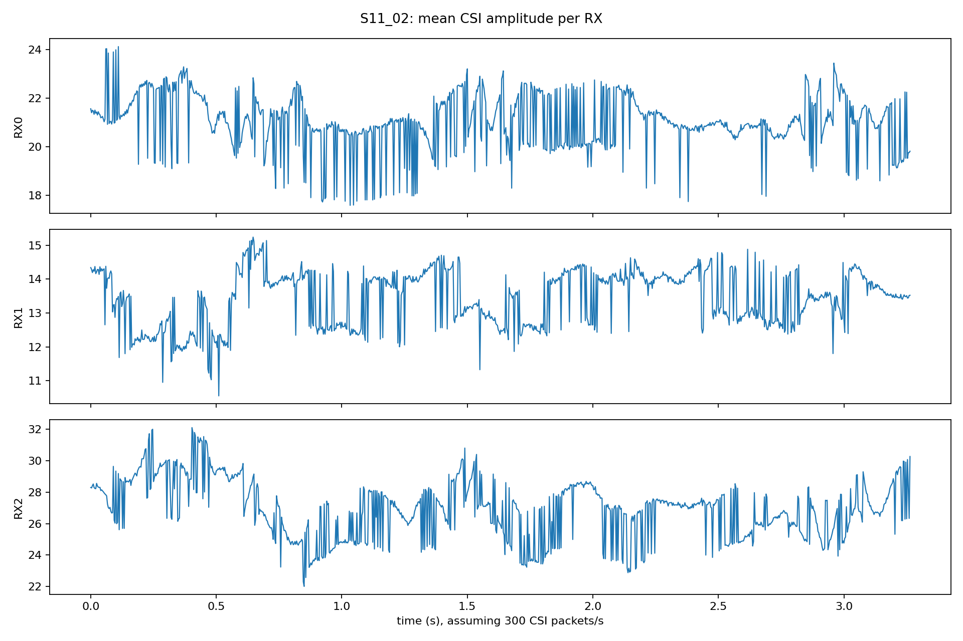
Hình 1. Mean CSI amplitude theo thời gian tại 3 receiver.

5. Chu kỳ và phổ tần
RX | Peak amplitude chính | Peak inter-ant phase12 chính
RX0 | 0.61, 1.22, 3.06 Hz | 0.61, 1.53, 3.06 Hz
RX1 | 1.22, 1.84, 3.98 Hz | 0.92, 0.31, 1.53 Hz
RX2 | 2.45, 1.22, 1.84 Hz | 0.92, 0.31, 1.53 Hz

Tần số gốc quan sát được trong CSI không phải sóng WiFi carrier 5.64 GHz. Dataset lưu channel estimate/baseband CSI, nên phổ temporal thể hiện chuyển động người, nhiễu đo và dao động theo packet rate. Các thành phần hữu ích chủ yếu nằm trong khoảng 0.3-4 Hz.
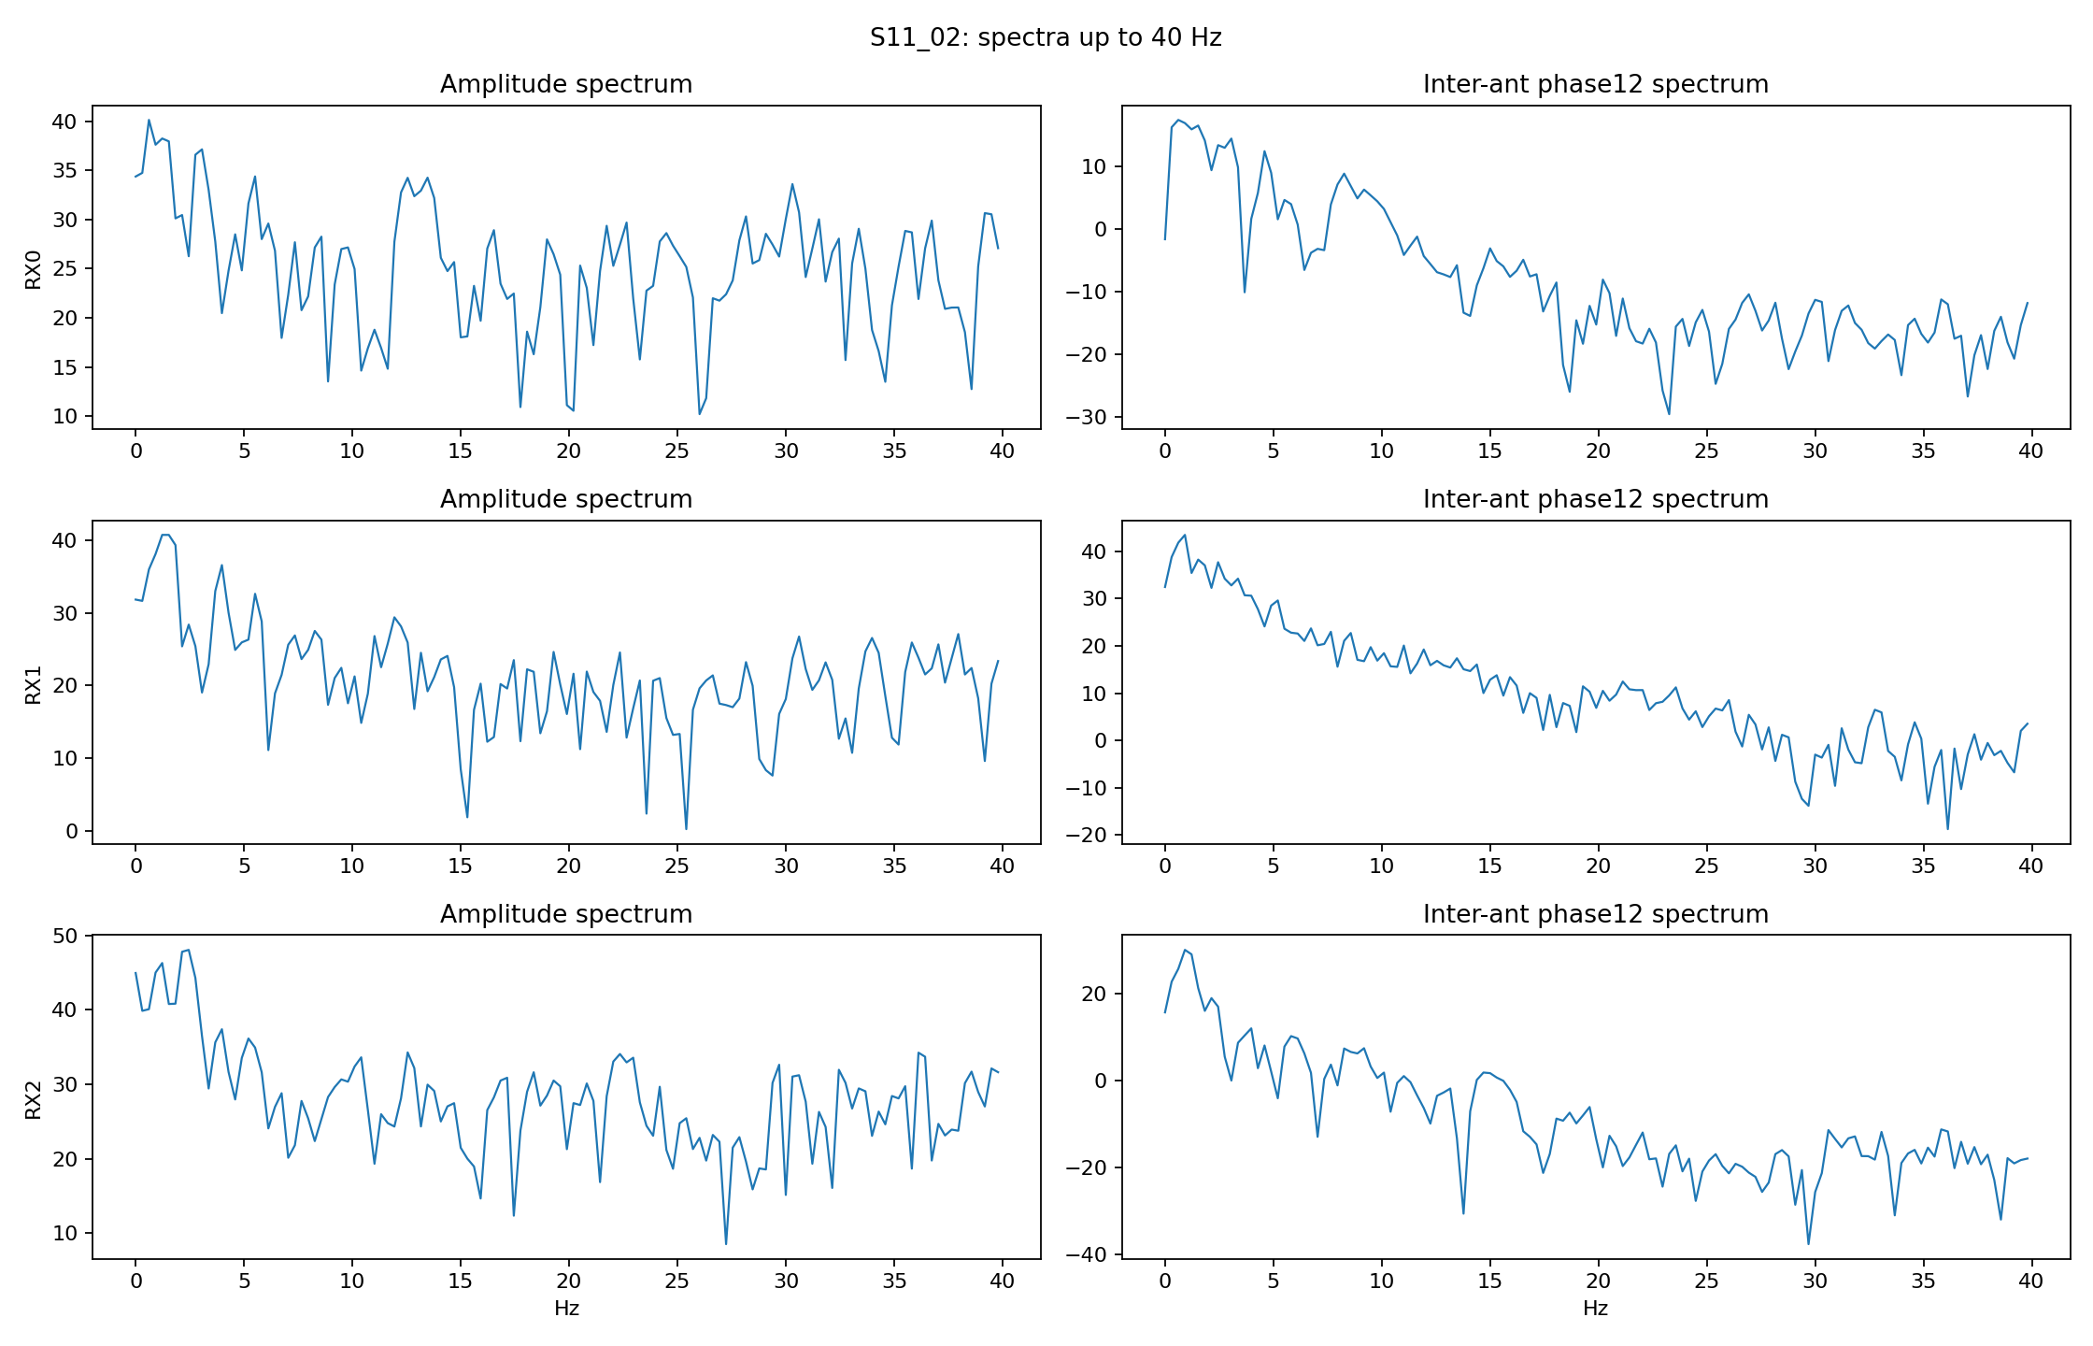
Hình 2. Phổ amplitude và inter-antenna phase12 tới 40 Hz.

6. Inter-antenna phase là tín hiệu đáng tin nhất
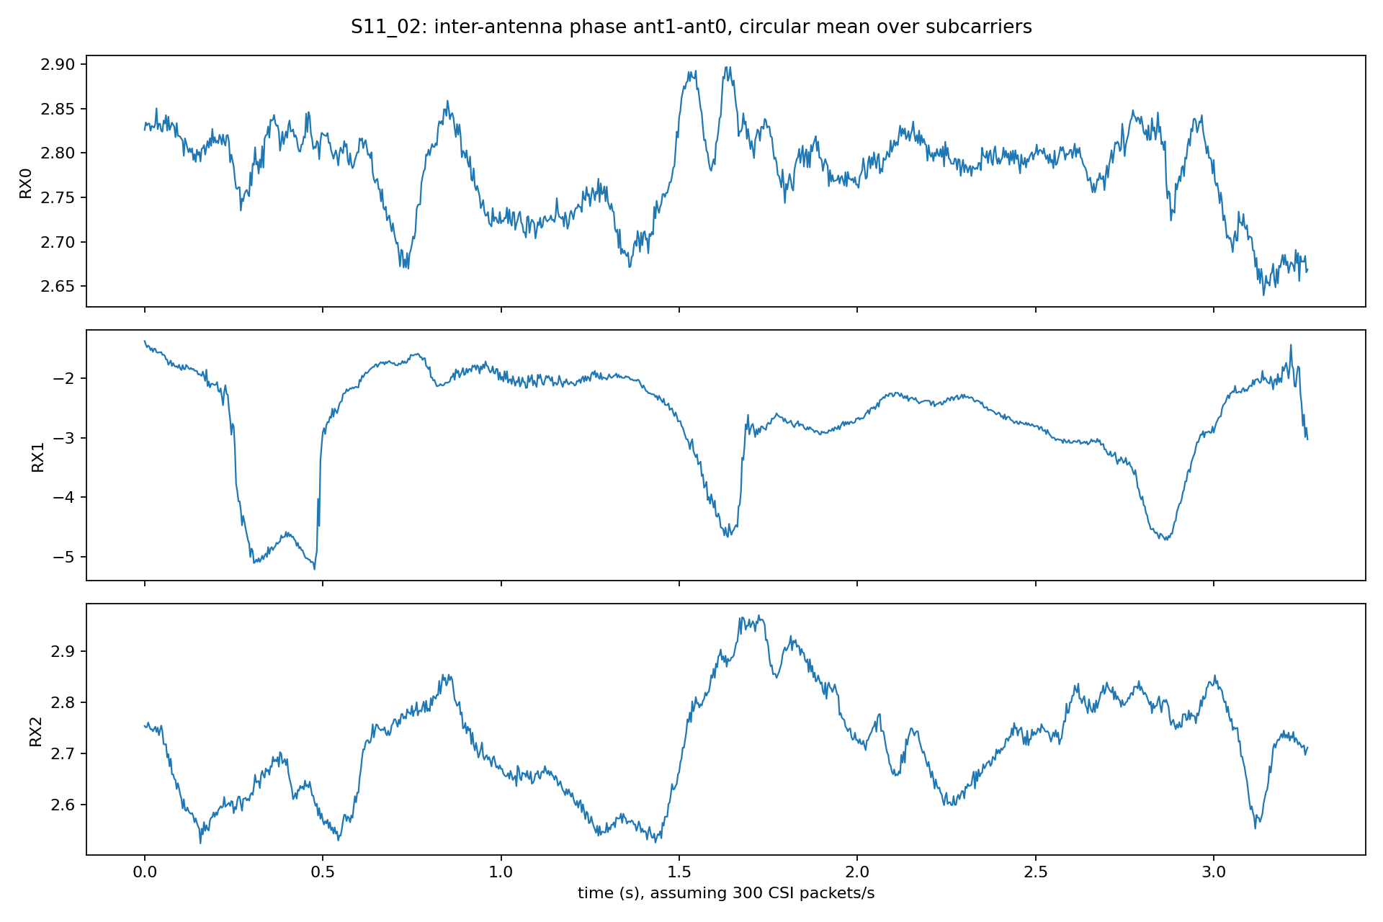
Hình 3. Inter-antenna phase ant1-ant0 sau circular mean theo subcarrier.
High-frequency energy ratio của amplitude có thể cao, ví dụ RX0 khoảng 0.69 trong dải 20-150 Hz. Ngược lại, inter-antenna phase12 có HF ratio rất thấp, thường dưới vài phần trăm. Điều này cho thấy phase difference sau xử lý có cấu trúc chậm, phù hợp với chuyển động người hơn raw phase.

7. Đánh giá ESP32-PPB thay Intel 5300
ESP32-PPB nhắm đúng điểm yếu lớn của hệ Intel 5300 nhiều laptop: phase giữa các receiver độc lập không coherent. Nếu ESP32-PPB đồng bộ phase giữa nhiều node rời đủ tốt, nhiều node ESP có thể hoạt động như một distributed antenna array.
ESP32-PPB inter-node phase std | Đánh giá khả thi
<= 0.08 rad / <= 4.6 deg | Rất tốt, gần mức inter-antenna Intel 5300
0.1-0.2 rad / 5.7-11.5 deg | Có thể thử 1-person pose, cần model robust và train lại
> 0.35 rad / > 20 deg | Khó làm pose chi tiết, phù hợp detection/presence hơn

8. Kế hoạch test phần cứng
- Thu empty-room/static 2-5 phút bằng ESP32-PPB để đo baseline phase noise.
- Tính raw phase std, inter-node phase std, phase slope theo subcarrier và high-frequency noise ratio.
- So sánh trực tiếp với baseline Intel 5300; mục tiêu tốt là inter-node phase std gần 4-6 độ.
- Sau khi pass static test, thu 1-person motion với camera SDK label để train model mới.
- Bắt đầu với 1 TX + 4-6 RX ESP32-PPB; nếu muốn gần topology paper hơn thì tăng lên 1 TX + 9 RX node.

9. Tài liệu tham khảo
- ESP-PPB: https://github.com/jonathanmuller/esp-ppb
- ESP-CSI: https://github.com/espressif/esp-csi
- Intel 5300 CSI Tool: https://dhalperi.github.io/linux-80211n-csitool/
- Phase calibration paper: https://netstech.org/wp-content/uploads/2018/10/phase_calibration_sensys17.pdf

